**DPPL-01**

DESKRIPSI PERANCANGAN PERANGKAT LUNAK

SISTEM INFORMASI PEMESANAN TIKET

KERETA API

untuk:

Konsumen

Dipersiapkan oleh:

1127050087 – Lina Purwasari

1127050088 – Linggar Dwi Pratiwi

Program Studi Teknik Informatika

UIN SUNAN GUNUNG DJATI

BANDUNG

Jl. A.H.Nasution, Bandung 40132

|  |  |  |  |  |
| --- | --- | --- | --- | --- |
| F:\logo uin.jpg | **Program Studi Teknik Informatika**  **UIN SGD BANDUNG** | Nomor Dokumen | | Halaman |
| *DPPL-01* | | *1/34* |
| Revisi | *-* | *Tgl: 15 Des s2014* |

DAFTAR PERUBAHAN

|  |  |
| --- | --- |
| Revisi | Deskripsi |
| A | Revisi skema ERD dan relasional. |
| B | Penambahan penjelasan bagian yang merupakan subsistem dan sistem eksternal. |
| C | Penambahan navigasi layar. |
| D |  |
| E |  |
| F |  |
| G |  |

|  |  |  |  |  |  |  |  |
| --- | --- | --- | --- | --- | --- | --- | --- |
| INDEX  TGL | A | B | C | D | E | F | G |
| Ditulis oleh |  |  |  |  |  |  |  |
| Diperiksa oleh |  |  |  |  |  |  |  |
| Disetujui oleh |  |  |  |  |  |  |  |

Daftar Halaman Perubahan

|  |  |  |  |
| --- | --- | --- | --- |
| Halaman | Revisi | Halaman | Revisi |
| 9  46  57 | A  B  C |  |  |

Daftar Isi

1. Pendahuluan 7

1.1 Tujuan Penulisan Dokumen 7

1.2 Lingkup Masalah 7

1.3 Deskripsi umum Dokumen (Ikhtisar) 7

2 Deskripsi Umum Sistem 8

3 Asumsi 8

4 Pertimbangan Kualitas Design 8

5 Arsitektur Sistem 8

5.1.1 Diagram Arsitektur 8

5.1.2 Diagram Aktivitas 8

Perancangan Sistem 9

5.2 Model Use Case 10

5.2.1 Diagram Use Case 10

5.2.2 Definisi Actor 10

5.2.3 Spesifikasi Use Case Mendaftar 10

5.2.3.1 Sequence Diagram UC-1.0 11

5.2.4 Spesifikasi Use Case Memesan Tiket Kereta Api 12

5.2.4.1 Sequence Diagram UC-2.0 12

5.2.5 Spesifikasi Use Case Menentukkan Tujuan 12

5.2.5.1 Sequence Diagram UC-3.0 13

5.2.6 Spesifikasi Use Case Memilih Jenis Kereta Api 13

5.2.6.1 Sequence Diagram UC-4.0 14

5.2.7 Spesifikasi Use Case Melakukan Transaksi 15

5.2.7.1 Sequence Diagram UC-5.0 15

5.2.8 Spesifikasi Use Case Mendata Pemesanan Tiket 16

5.2.8.1 Sequence Diagram 6.0 16

5.2.9 Spesifikasi Use Case Mencetak Tiket 17

5.2.9.1 Sequence Diagram 7.0 17

5.2.10 Spesifikasi Use Case Mendata Petugas 17

5.2.10.1 Sequence Diagram 8.0 18

5.2.11 Spesifikasi Use Case Mengecek Laporan 18

5.2.11.1 Sequence Diagram 9.0 19

5.2.12 Diagram Kelas 19

5.2.13 Definisi Kelas 20

5.2.14 Definisi Method 20

5.2.15 Diagram *Statechart* 22

5.2.15.1 Diagram Statechart Kelas Penumpang 22

5.2.15.2 Diagram Statechart Kelas Sistem PTKAI 22

5.2.15.3 Diagram Statechart Kelas petugas 23

5.2.15.4 Diagram Statechart Kelas Transaki 24

5.2.15.5 Diagram Statechart Kelas Data Kereta 25

5.2.15.6 Diagram Statechart Kelas Data Perjalanan 25

5.2.15.7 Diagram Statechart Kelas Pemesanan 26

5.2.16 Model Perancangan Database 26

5.3 Perancangan Antarmuka Pengguna 27

5.3.1 Deskripsi Umum Antarmuka Pengguna 27

5.3.2 Deskripsi Layar 27

5.3.2.1 Layar Utama 27

5.3.2.1.1 Deskripsi Layar Utama 27

5.3.2.2 Navigasi Untuk Halaman menu utama 27

5.3.2.2.1 Deskripsi Halaman Daftar Aplikasi 27

5.3.2.3 Navigasi Untuk Petugas PTKAI 28

5.3.2.3.1 Deskripsi Halaman Daftar petugas 28

5.3.2.4 Navigasi Untuk Kereta 30

5.3.2.4.1 Deskripsi Halaman data kereta 30

5.3.2.5 Navigasi Untuk Penumpang 31

5.3.2.5.1 Deskripsi Halaman data penumpang 31

5.3.2.6 Navigasi Untuk Perjalanan 32

5.3.2.6.1 Deskripsi Halaman data Perjalanan 32

5.3.2.7 Navigasi untuk Pemesanan 33

5.3.2.7.1 Deskripsi Halaman data Pemesanan 33

5.3.3 Navigasi Layar 34

Daftar Tabel

[Tabel I Definisi Actor 10](#_Toc349485733)

[Tabel II Definisi Use Case Mendaftar 10](#_Toc349485734)

[Tabel III Skenario Normal Use Case Mendaftar 10](#_Toc349485735)

[Tabel IV Definisi Use Case Memesan Kereta Api 12](#_Toc349485736)

[Tabel V Skenario Normal Use Case Memesan Kereta Api 12](#_Toc349485737)

[Tabel VI Definisi Use Case Menentukan tujuan 12](#_Toc349485738)

[Tabel VII Skenario Normal Use Case menentukan tujuan 12](#_Toc349485739)

[Tabel VIII Definisi Use Case Memilih Jenis KA 13](#_Toc349485740)

[Tabel IX Skenario Normal UC memilih Jenis KA 13](#_Toc349485741)

[Tabel X Definisi Use Case melakukan transaksi 15](#_Toc349485742)

[Tabel XI Skenario Normal UC melakukan transaksi 15](#_Toc349485743)

[Tabel XII Definisi Use Case mendata pemesanan tiket 16](#_Toc349485744)

[Tabel XIII Skenario Normal Use Case mendata pemesanan tiket 16](#_Toc349485745)

[Tabel XIV Definisi Use Case Mencetak tiket 17](#_Toc349485746)

[Tabel XV Skenario Normal Use Case Mencetak tiket 17](#_Toc349485747)

[Tabel XVI Definisi Use Case Mendata Petugas 17](#_Toc349485748)

Tabel XVII Skenario Normal Use Case Mendata Petugas 17

Tabel XVIII Definisi Use Case Mengecek Laporan 18

Tabel XIX Skenario Normal Use Case Mengecek Laporan 18

[Tabel XX Definisi kelas 20](#_Toc349485749)

[Tabel XXI Definisi Methode 20](#_Toc349485750)

[Tabel XXII Deskripsi Layar Utama 27](#_Toc349485751)

[Tabel XXIII Deskripsi halaman daftar aplikasi menu utama 28](#_Toc349485752)

[Tabel XXIV Deskripsi halaman data petugas 28](#_Toc349485753)

[Tabel XXV Deskripsi halaman data kereta 29](#_Toc349485754)

[Tabel XXVI Deskripsi halaman pendataan penumpang 31](#_Toc349485755)

[Tabel XXVII Deskripsi halaman data transaksi](#_Toc349485756) 32

Tabel XXVIII Deskripsi halaman data perjalanan 33

Tabel XXIX Deskripsi halaman data pemesanan 33

Daftar Gambar

[Gambar 1 Arsitektur Desain 8](#_Toc349485771)

[Gambar 2 Diagram Aktivitas 9](#_Toc349485772)

[Gambar 3 Diagram Use Case PT KAI 10](file:///D:\ITB\Tingkat%204\Semester%20II\PPL\Tugas\tugas%204\%5bIF5135-2012%5d%2013509042%2023512006%2023512032%2023512090%20T4-DPPL-Revisi.docx#_Toc349485773)

[Gambar 4 Sequence Diagram UC-1.0 11](#_Toc349485774)

[Gambar 5 Sequence Diagram UC-2.0 12](#_Toc349485775)

[Gambar 6 Sequence Diagram UC-3.0 13](#_Toc349485776)

[Gambar 7 Sequence Diagram UC-4.0 14](#_Toc349485777)

[Gambar 8 Sequence Diagram UC-5.0 15](#_Toc349485778)

[Gambar 9 Sequence Diagram UC-6.0 16](#_Toc349485780)

[Gambar 10 Sequence Diagram UC-7.0 17](#_Toc349485782)

Gambar 11 Sequence Diagram UC-8.0 18

Gambar 12 Sequence Diagram UC-9.0 19

[Gambar 13 Diagram Kelas 19](#_Toc349485783)

[Gambar 14 Diagram statechart kelas Penumpang 22](#_Toc349485784)

[Gambar 15 Diagram statechart kelas sistem PTKAI 22](#_Toc349485785)

[Gambar 16 Diagram statechart kelas petugas 23](#_Toc349485786)

[Gambar 17 Diagram statechart kelas transaksi 23](#_Toc349485787)

[Gambar 18 Diagram statechart kelas Data Kereta 24](#_Toc349485788)

Gambar 19 Diagram statechart kelas Data perjalanan 24

Gambar 20 Diagram statechart kelas pemesanan 25

[Gambar 21 Skema ERD Basis Data 26](#_Toc349485789)

[Gambar 22 Layar Utama 2](#_Toc349485791)7

[Gambar 23 Halaman Daftar Menu utama 28](#_Toc349485792)

[Gambar 24 Halaman Daftar Petugas 29](#_Toc349485793)

[Gambar 25 Halaman Data kereta 30](#_Toc349485794)

[Gambar 26 Halaman Data pemesanan 31](#_Toc349485795)

[Gambar 27 Halaman Data Transaksi 32](#_Toc349485796)

Gambar 28 Halaman Data perjalanan 33

Gambar 29 Halaman Data pemesan 33

[Gambar 30 Navigasi Layar 3](#_Toc349485797)4

# 1. Pendahuluan

## Tujuan Penulisan Dokumen

Dokumen ini merupakan kumpulan dokumentasi untuk kebutuhan perangkat lunak SIPTKA(Sistem Informasi Pemesanan Tiket Kereta Api) ditujukan sebagai perangkat lunak yang mengelola data pemesanan pada laboratorium beserta proses-prosesnya yang ada pada pemesanan tiket kereta api.

Dalam dokumen ini terdapat daftar kebutuhan perangkat lunak dengan definisi dan penjelasannya . Dokumen ini bertujuan sebagai acuan utama SIPTKA untuk pengembangannya.

## Lingkup Masalah

Perumusan / Identifikasi Masalah

1. Bagaimana membuat Sistem Penjualan Tiket dapat Berjalan dengan baik?
2. Bagaimana agar para pelanggan dapat menikmati fasilitas Kereta Api?
3. Bagaimana agar system ini dapat dipahami dengan baik oleh pelanggan?

## Deskripsi umum Dokumen (Ikhtisar)

Dokumen ini terdiri dari empat bab yaitu bab1 Pendahuluan,Bab 2 deksripsi umum Perangkat lunak dan Bab 3 Deksripsi Kebutuhan.

Bab 1 terdiri dari lima subbab yaitu Tujuan Penulisan Dokumen,Lingkup Masalah,Definisi istilah dan singkatan ,Aturan penomoran dan deksripsi Umum Dokumen(ikhtisar). Subab Lingkup masalahmenggambarkan sejauh apa perancangan dari pengembangan yang akan dilakukan dalam dokumen ini.Subbab definisi,istilah dan singkatan berisi semua definsi dan singkatan yang digunakan dalam dokumen ini.Subab Aturan Penomoran berisi aturan penomoran yang akan digunakan agar konsisten.Subbab Deksipsi umum dokumen (ikhtisar) berisi gambaran /sistematika dalam penulisan dokumen ini.

Bab 2 terdiri dari tiga subbab utama yaitu deksripsi umum sistem,Karakteristik pengguna,Batasan dan Lingkungan Operasi.Subbab karakteristik pengguna berisi penjelasan tugas dari pengguna dan apa saja yang bisa diaksesnya dalam sistem.Subbab Batasan berisi batasan yang ditentukan dalam perancangan sistem berupa hal-hal yang erkait dengan sistem.Subbab Lingkungan operasi berisi lingkungan dimana sistem yang dikembangkan akan dipasang.

Bab 3 terdiri dari enam Subbab utama yaitu Kebutuhan Antarmuka,kebutuhan Fungsional ,kebutuhan data,kebutuhan non fungsional,Batasan Perancangan ,kerunutan (traceability)dan ringkasan kebutuhan.Subbab kebutuhan Antarmuka Eksternal berisi.Subbab kebutuhan fungsional berisi daftar kebutuhan perangkat lunak berupa layanan yang akan disediakan pada perangkat lunak.Subbab Kebutuhan Data berisi gambaran data-data yang dibutukan dan keterkaitan/hubungannya.Subbab kebutuhan non fungsional berisi batasan terhadap layanan yang disediakan perangkat lunak.Subbab kerunutan (traceability)berisi kerunutan antara definisi awal perangkat lunak denganperancangan yang dibuat berdasarkan unuk perangkat lunak .Subbab Ringkasan kebutuhan berisi ringkasan semua kebutuhan yang mencerminkan semua hal yang harus dipenuhi dalam perangkat lunak.

# Deskripsi Umum Sistem

Proyek penjualan tiket keret api yang akan dikembangkan memiliki beberapa ruang lingkup yang harus dikerjakan yaitu sebagai berikut:

1. Menganalisis setiap prosedur-prosedur yang berhubungan dengan jadwal keberangkatan kereta api,Pemesanan Tiket Kereta Api .
2. Mendesain sistem sistem utama aplikasi penjualan tiket kereta api
3. Pembuatan aplikasi penjualan tiket kereta api
4. Pemeliharaan sistem pada aplikasi yang akan dibuat

Menerapkan serta melakukan percobaan sistem informasi ini sampai dengan penerapan sistem informasi ini sehingga dapat berjalan dengan baik.

# Asumsi

1. Sistem pemesanan kereta api menggunakan database.
2. Pemesanan dan pembelian tiket (Transaksi) di tangani oleh petugas.
3. Sistem yang terhubung dengan sistem pemesanan tiket kereta api adalah:
   1. Kepala staf : memasukkan data petugas
   2. Manager : melihat laporan
   3. Petugas : cari data pemesan,penumpang,kereta pembuatan laporan dan pencarian data kereta

# Pertimbangan Kualitas Design

* Memakai MVC karena menggunakan *framework* CI yang memanfaatkan MVC
* Kategorisasi kelas *controller* berdasarkan fungsionalitas utama agar tercapai *coupling* yang minimal dan kohesi kelas yang tinggi.

# Arsitektur Sistem

### Diagram Arsitektur

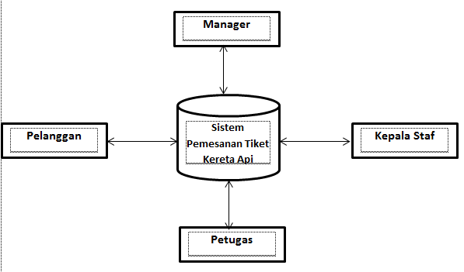

Gambar 1 Arsitektur Desain

### Diagram Aktivitas

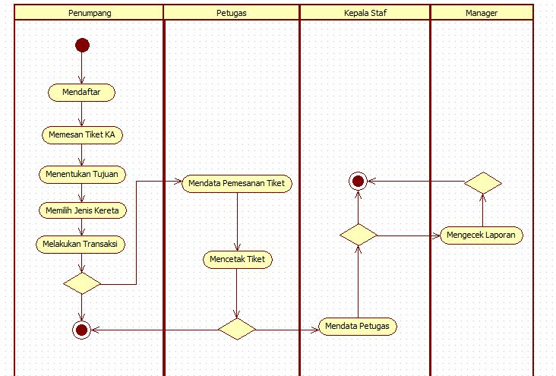

Gambar 2 Diagram Aktivitas

# Perancangan Sistem

## Model Use Case

### Diagram Use Case

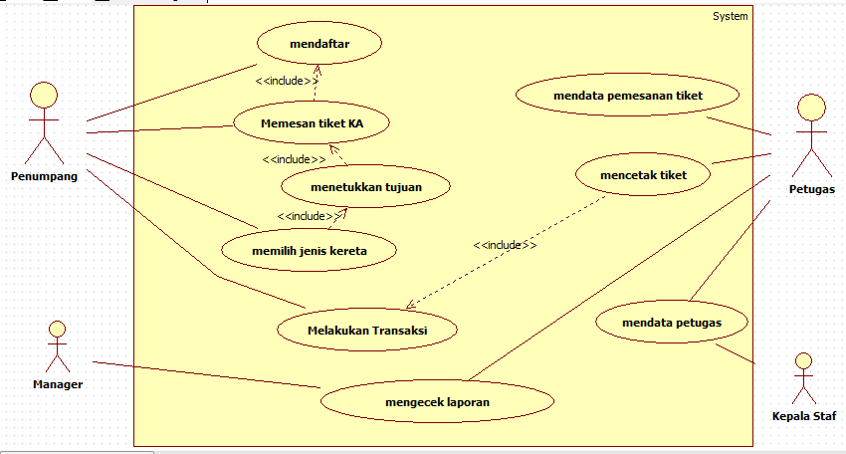

### 

Gambar 3 Diagram Use Case Pemesanan Tiket Kereta Api

### Definisi Actor

Tabel I Definisi Actor

|  |  |  |
| --- | --- | --- |
| **No** | **Actor** | **Deskripsi** |
| 1. | Penumpang | Aktor yang menjadi subjek kegiatan di sistem pemesanan tiket KA |
| 2. | Petugas | Aktor yang bertugas mengeola transaksi dan melayani pemesanan tiket. |
| 3. | Kepala Staf | Aktor yang mendata petugas |
| 4. | Manager | Aktor yang mengecek laporan transaksi |

### Spesifikasi Use Case Mendafatar

Tabel II Definisi Use Case mendafatar

|  |  |
| --- | --- |
| **Use Case ID** | UC-1 |
| **Brief Description** | Sistem menampilkan halaman Penumpang untuk mendafatar pemesanan tiket KA. |
| **Business Trigger** | Sistem pemesanan tiket KA bisa digunakan dengan berbagai kegiatan seperti, memesan tiket KA, menentukan tujuan perjalanan, memilih jenis kereta api dan melakukan transaksi |
| **Preconditions** | Penumpang melakukan pendaftaran |

Tabel III Skenario Normal Use Case mendaftar

|  |  |  |  |
| --- | --- | --- | --- |
| **Basic Flow (UC-1.0)** | | | |
| **Assumptions** | | Sepanjang proses *penumpang*aplikasi, baik *server* maupun komputer actor terus terhubung (tidak ada pemutusan koneksi, mati lampu, dan sebagainya). | |
| **Line** | **System Actor Action** | | **System Response** |
| 1. | Penumpang mengisi data pribadi | | Sistem menampilkan halaman penumpang yang akan diisi oleh penumpang |
| 2. |  | | Sistem melakukan pengecekan data penumpang yang telah diisi |
| **Post Condition** | | Sistem menyimpan data penumpang ke dalam season. | |

#### Sequence Diagram UC-1.0

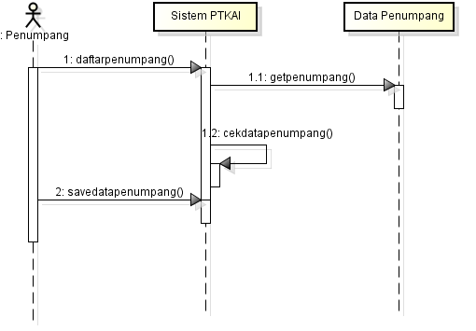

Gambar 4 Sequence Diagram UC-1.0

### Spesifikasi Use Case memesan tiket kereta Api

Tabel IV Definisi Use Case memesan tiket kereta api

|  |  |
| --- | --- |
| **Use Case ID** | UC-2 |
| **Brief Description** | Sistem menampilkan halaman pemesanan untuk memesan tiket KA. |
| **Business Trigger** | Sistem pemesanan tiket KA bisa digunakan dengan berbagai kegiatan seperti, memesan tiket KA, menentukan tujuan perjalanan, memilih jenis kereta api dan melakukan transaksi |
| **Preconditions** | Penumpang melakukan pemesanan |

Tabel V Skenario Normal Use Case memesan tiket kereta api

|  |  |  |  |
| --- | --- | --- | --- |
| **Basic Flow (UC-2.0)** | | | |
| **Assumptions** | | Sepanjang proses *pemesanan* aplikasi, baik *server* maupun komputer actor terus terhubung (tidak ada pemutusan koneksi, mati lampu, dan sebagainya). | |
| **Line** | **System Actor Action** | | **System Response** |
| 1. | Penumpang mengisi data pribadi | | Sistem menampilkan halaman pemesanan yang akan diisi oleh penumpang |
| 2. |  | | Sistem melakukan pengecekan data penumpang yang telah diisi |
| **Post Condition** | | Sistem menyimpan data pemesanan | |

#### Sequence Diagram UC-2.0

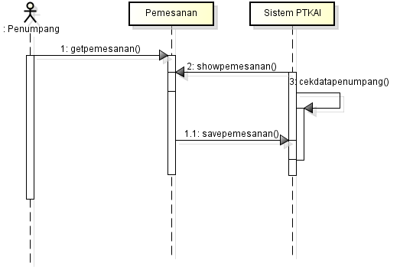

Gambar 5 Sequence Diagram UC-2.0

### Spesifikasi Use Case Menentukan Tujuan

Tabel VI Definisi Use Case menentukan tujuan

|  |  |
| --- | --- |
| **Use Case ID** | UC-3 |
| **Brief Description** | Sistem menampilkan halaman perjalanan |
| **Business Trigger** | Sistem pemesanan tiket kereta api bisa digunakan dengan berbagai kegiatan seperti, pemesanan tiket, menentukan tujuan perjalanan dan melakukan transaksi |
| **Preconditions** | penumpang masuk ke halaman perjalanan |

Tabel VII Skenario Normal Use Case menentukan tujuan

|  |  |  |  |
| --- | --- | --- | --- |
| **Basic Flow (UC-3.0)** | | | |
| **Assumptions** | | Sepanjang aplikasi menentukan perjalanan, baik *server* maupun komputer actor terus terhubung (tidak ada pemutusan koneksi, mati lampu, dan sebagainya). | |
| **Line** | **System Actor Action** | | **System Response** |
| 1. |  | | Sistem menampilkan halaman perjalanan yang akan dituju oleh penumpang |
| 2. | Penumpang memilih tujuan perjalanan yang akan dituju di sistem PT KA | | Penumpang melakukan pemilihan perjalanan yang akan dituju |
| **Post Condition** | | Sistem menyimpan data perjalanan yang dituju penumpang ke dalam sesion | |

#### Sequence Diagram UC-3.0

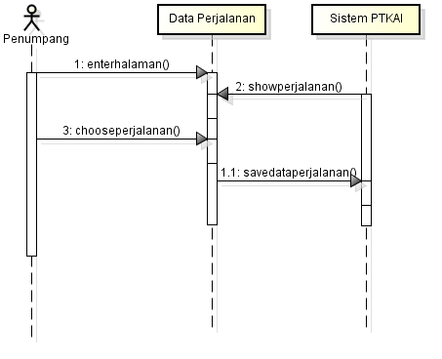

Gambar 6 Sequence Diagram UC-3.0

### Spesifikasi Use Case Memilih Jenis KA

Tabel VIII Definisi Use Case memilih jenis KA

|  |  |
| --- | --- |
| **Use Case ID** | UC-4 |
| **Brief Description** | Sistem menampilkan menu untuk form kereta |
| **Business Trigger** | Sistem pemesanan tiket KA bisa digunakan dengan berbagai kegiatan seperti, mendaftar penumpang, memesan tiket KA, sampai transaksi |
| **Preconditions** | Penumpang memilih kelas KA. |

Tabel IX Skenario Normal Use Case Memilih jenis KA

|  |  |  |  |
| --- | --- | --- | --- |
| **Basic Flow (UC-4.0)** | | | |
| **Assumptions** | | Sepanjang proses form kereta, baik *server* maupun komputer actor terus terhubung (tidak ada pemutusan koneksi, mati lampu, dan sebagainya). | |
| **Line** | **System Actor Action** | | **System Response** |
| 1. |  | | Sistem menampilkan form kereta untuk dipilih penumpang kereta kelas apa yang akan di tumpangi |
| 2. | Penumpang memilih form KA | | Sistem menampilkan pilihan pilihan yng harus diisi di form kereta yang tersedia |
| 3. | Penumpang selesai mengisi form kereta dengan menekan tombol ‘simpan’ | | Sistem secara otomatis akan menyimpan data kereta yang telah dipilih penumpang |
| **Post Condition** | | Penumpang melakukan transaksi ke sistem lewat petugas | |

#### Sequence Diagram UC-4.0

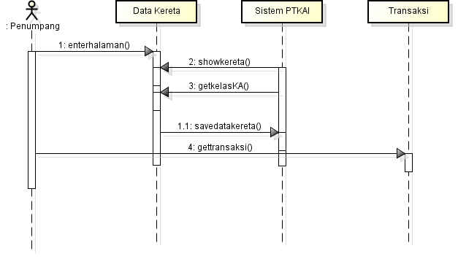

Gambar 7 Sequence Diagram UC-4.0

### Spesifikasi Use Case melakukan transaksi

Tabel X Definisi Use Case melakukan transaksi

|  |  |
| --- | --- |
| **Use Case ID** | UC-5 |
| **Brief Description** | Sistem menampilkan menu transaksi yang akan dilakukan oleh penumpang |
| **Business Trigger** | Sistem pemesanan tiket KA bisa digunakan dengan berbagai kegiatan seperti, pendaftaran penumpang, memesan tiket sampai transaksi. |
| **Preconditions** | Penumpang membuka halaman transaksi . |

Tabel XI Skenario Normal Use Case melakukan transaksi

|  |  |  |  |
| --- | --- | --- | --- |
| **Basic Flow (UC-5.0)** | | | |
| **Assumptions** | | Sepanjang proses melakukan transaksi, baik *server* maupun komputer actor terus terhubung (tidak ada pemutusan koneksi, mati lampu, dan sebagainya). | |
| **Line** | **System Actor Action** | | **System Response** |
| 1. |  | | Sistem menampilkan halaman transaksi |
| 2. | Penumpang melakukan transaksi | | Penumpang melakukan transaksi untuk pembayaran tiket KA yang telah dipesan ke sistem lewat petugas |
| **Post Condition** | | Sistem akan menyimpan data penumpang yang telah melakukan transaksi ke dalam seasion. | |

#### Sequence Diagram UC-5.0

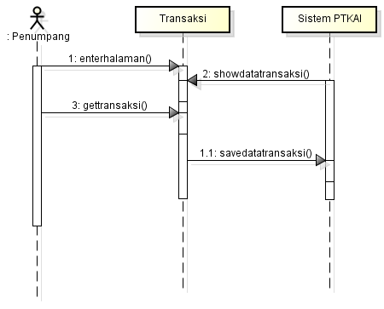

Gambar 8 Sequence Diagram UC-5.0

### Spesifikasi Use Case Mendata Pemesanan Tiket

Tabel XII Definisi Use Case Mendata Pemesanan Tiket

|  |  |
| --- | --- |
| **Use Case ID** | UC-6 |
| **Brief Description** | Sistem menampilkan menu data pemesanan tiket oleh petugas |
| **Business Trigger** | Sistem pemesanan tiket KA bisa digunakan dengan berbagai kegiatan seperti, pendaftaran penumpang, memesan tiket sampai transaksi. |
| **Preconditions** | Petugas login terlebih dahulu |

Tabel XIII Skenario Normal Use Case Mendata Pemesanan Tiket

|  |  |  |  |
| --- | --- | --- | --- |
| **Basic Flow (UC-6.0)** | | | |
| **Assumptions** | | Sepanjang proses melakukan pendataan pemesanan tiket, baik *server* maupun komputer actor terus terhubung (tidak ada pemutusan koneksi, mati lampu, dan sebagainya). | |
| **Line** | **System Actor Action** | | **System Response** |
| 1. |  | | Sistem menampilkan menu data pemesanan tiket yang tersedia di sistem |
| 2. | Petugas mendata pemesanan tiket | | Petugas yang bertugas untuk mendata penumpang yang melakukan pemesanan tiket pada sistem |
| **Post Condition** | | Sistem dapat menyimpan data penumpang yang memesan tiket. | |

#### Sequence Diagram UC-6.0

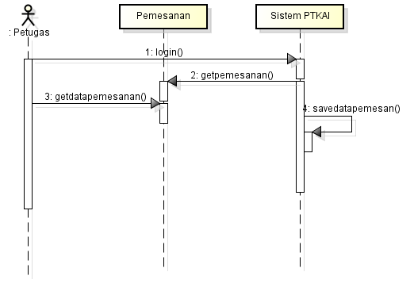

Gambar 9 Sequence Diagram UC-6.0

### Spesifikasi Use Case Mencetak Tiket

Tabel XIV Definisi Use Case mencetak tiket

|  |  |
| --- | --- |
| **Use Case ID** | UC-7 |
| **Brief Description** | Sistem menampilkan menu cetak tiket |
| **Business Trigger** | Sistem pemesanan tiket KA bisa digunakan dengan berbagai kegiatan seperti, pendaftaran penumpang, memesan tiket sampai transaksi. |
| **Preconditions** | Petugas membuka menu halaman cetak tiket |

Tabel XV Skenario Normal Use Case Mencetak Tiket

|  |  |  |  |
| --- | --- | --- | --- |
| **Basic Flow (UC-7.0)** | | | |
| **Assumptions** | | Sepanjang proses melakukan percetakan tiket, baik *server* maupun komputer actor terus terhubung (tidak ada pemutusan koneksi, mati lampu, dan sebagainya). | |
| **Line** | **System Actor Action** | | **System Response** |
| 1. |  | | Sistem menampilkan menu cetak tiket yang tersedia di sistem |
| 2. | Petugas mencetak tiket | | Petugas akan melakukan cetak tiket untuk penumpang yang sudah memesan tiket |
| **Post Condition** | | Sisem melakukan penyimpanan untuk tiket yang dipesan penumpang ke dalam seasion | |

#### 5.2.9.1 Sequence Diagram UC-7.0

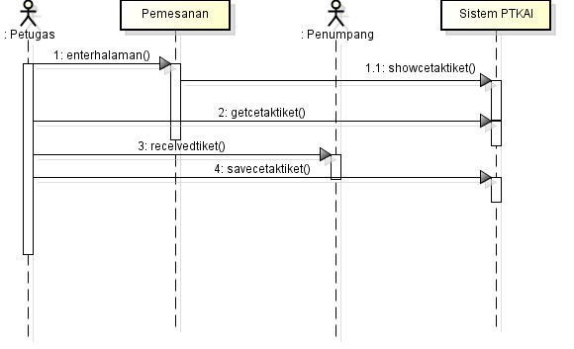

**Gambar 10 Sequence Diagram UC-7.0**

### Spesifikasi Use Case Mendata Petugas

Tabel XIV Definisi Use Case Mendata Petugas

|  |  |
| --- | --- |
| **Use Case ID** | UC-8 |
| **Brief Description** | Sistem menampilkan menu Data Petugas |
| **Business Trigger** | Sistem pemesanan tiket KA bisa digunakan dengan berbagai kegiatan seperti, pendaftaran penumpang, memesan tiket sampai transaksi. |
| **Preconditions** | Kepala Staf masuk ke menu data petugas |

Tabel XVII Skenario Normal Use Case Mendata Petugas

|  |  |  |  |
| --- | --- | --- | --- |
| **Basic Flow (UC-8.0)** | | | |
| **Assumptions** | | Sepanjang proses melakukan pendataan petugas, baik *server* maupun komputer actor terus terhubung (tidak ada pemutusan koneksi, mati lampu, dan sebagainya). | |
| **Line** | **System Actor Action** | | **System Response** |
| 1. |  | | Sistem menampilkan menu Data Petugas |
| 2. | Kepala Staf membuka menu data petugas | | Kepala staf akan mendata petugas yang berhubungan dengan sistem |
| **Post Condition** | | Sistem dapat menyimpan data petugas | |

#### Sequence Diagram UC-8.0

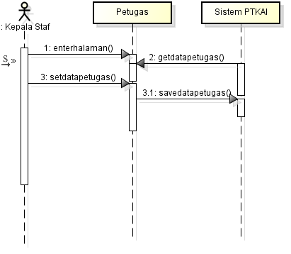

Gambar 11 Sequence Diagram UC-8.0

### Spesifikasi Use Case Mengecek Laporan

Tabel XVIII Definisi Use Case Mengecek Laporan

|  |  |
| --- | --- |
| **Use Case ID** | UC-9 |
| **Brief Description** | Sistem menampilkan halaman Laporan data penumpang |
| **Business Trigger** | Sistem pemesanan tiket KA bisa digunakan dengan berbagai kegiatan seperti, pendaftaran penumpang, memesan tiket sampai transaksi. |
| **Preconditions** | Manager membuka halaman laporan |

Tabel XIX Skenario Normal Use Case Mengecek Laporan

|  |  |  |  |
| --- | --- | --- | --- |
| **Basic Flow (UC-9.0)** | | | |
| **Assumptions** | | Sepanjang proses menampilkan laporan, baik *server* maupun komputer actor terus terhubung (tidak ada pemutusan koneksi, mati lampu, dan sebagainya). | |
| **Line** | **System Actor Action** | | **System Response** |
| 1. |  | | Sistem menampilkan halaman laporan data penumpang |
| 2. | Manager membuka laporan | | Manager akan membuka halaman laporan data penumpang untuk mengecek apakah ada kelsalahan atau tidak. |
| **Post Condition** | | Sistem dapat menampilkan halaman Laporan data penumpang | |

#### Sequence Diagram UC-9.0

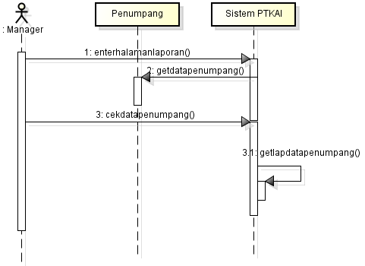

Gambar 12 Sequence Diagram UC-9.0

### Diagram Kelas

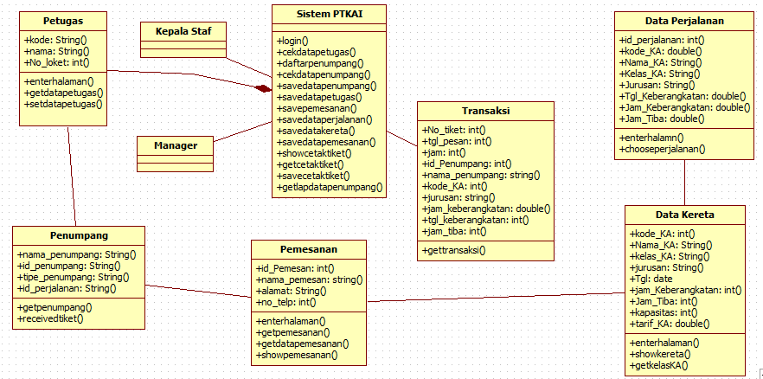

Gambar 13 Diagram Kelas

### Definisi Kelas

Tabel XX Definisi Kelas

|  |  |
| --- | --- |
| **Nama Kelas** | **Keterangan** |
| Penumpang | Kelas penumpang yaitu kelas dimana anggota ini subjek pelaku untuk melakukan kegiatan dalam sistem pemesanan tiket kereta api. |
| Sistem PTKAI | Kelas penampil menu-menu yang terdapat di dalam aplikas ini untuk menyediakan form-form yang disediakan kepada penumpang kereta. |
| Petugas | Kelas ini sebagai yang melayani penumpang dalam melaksanakan kegiatan di dalam sistem PTKAI. Dan mengelola data kereta dan data perjalanan yang akan disediakan di PTKAI. |
| Transaksi | Kelas untuk melakukan pemesanan tiket oleh penumpang yang bersangkutan. |
| Data kereta | Kelas ini sebagai penyedia kereta yang di sediakan di sistem PTKAI, yang akan dikelola oleh petugas PTKAI kemudian digunakan oleh penumpang kereta. |
| Data Perjalanan | Kelas ini sebagai penyedia pilihan perjalanan yang akan dituju oleh penumpang kereta |
| Pemesanan | Kelas ini sebagai penampil untuk penumpang yang telah memesan tiket KA |
| Manager | Kelas ini sebagai kelas yang dimana manager ini hanya bertugas menerima dan mengecek laporan data penumpang dll di sistem |
| Kepala Staf | Kelas ini yaitu kelas yang memasukkan entry  Data petugas ke sistem. |

### Definisi Method

Method yang tidak dijabarkan keterangannya pada bagian ini adalah method *setter* dan *getter* untuk atribut tiap kelas karena dinilai sudah cukup jelas.

Tabel XXI Definisi Method

|  |  |  |
| --- | --- | --- |
| **Nama Kelas** | **Nama Method** | **Keterangan** |
| Penumpang | Getpenumang(): void | Menampilkan data penumpang di form penumpang |
|  | Receivedtiket(): void | Sistem akan mencetak tiket dan diterima oleh penumpang |
| Sistem PTKAI | cekdatapetugas (): void | Sistem akan mengecek data petugas yang telah masuk |
|  | Login(): void | Sistem menampilkan form login yang akan diakses oleh petugas |
|  | daftarpenumpang(): void | Sistem akan mendaftarkan penumpang yang akan memesan tiket. |
|  | Cekdatapenumpang(): void | Sistem akan melakukan pengecekkn untuk melihat data penumpang yang telah terdaftar |
|  | savedatapenumpang(): void | Sistem akan menyimpan data penumpang yang telah sukses terdafatar di sistem PTKAI |
|  | Savedatapetugas(): void | Sistem akan melakukan penyimpanan data petugas yang telah mengisi datanya di form petugas |
|  | Savepemesanan(): void | Sistem akan melakukan penyimpanan pemesan tiket daam form pemesanan. |
|  | savedataperjalanan(): void | Sistem akan melakukan penyimpanan data perjalanan yang telh ditentukan oleh penumpang kereta |
|  | savedatakereta(): void | Sistem akan melakukan penyimpanan data kereta yang telah dipilih oleh penumpang |
|  | Savedatapemesanan (): void | Sistem akan melakukan penyimpan untuk data pemesanan yang telah mendaftar menjadi pemesan tiket KA. |
|  | Showcetaktiket(): void | Sistem akan melakukan pencetakkan tiket yang telah dipesan oleh penumpang. |
|  | getcetaktiket(): void | Sistem akan menampilkan tiket yang telah dicetak |
|  | savecetaktiket(): void | Sistem akan melakuka penyimpanan untuk cetak tiket |
|  | getlapdatapenumpang(): void | Sistem akan menampilkan laporan data penumpang yang telah memesan tiket di PTKAI dan akan dicek oleh manager |
| Petugas | enterhalaman():void | Sistem akan memasuki halaman form petugas |
|  | Getdatapetugas():void | Sistem akan menampilkan data petugas yang telah masuk di sistem. |
|  | Setdatapetugas:void() | Sistem akan memasukkan data petugas yang akan bertugas |
| Transaksi | getTransaksi(): void | Sistem akan Menampilkan hasil transaksi yang dilakukan oleh penumpang didalam sistem PTKAI |
| Data Kereta | Enterhalaman(): void | Sistem akan memasuki halaman data kereta. |
|  | Showkereta(): void | Sistem akan menampilkan data kereta yang tersedia di sistem PTKAI |
|  | getkelasKA(): void | Sistem akan menampilkn kelas kereta api yang disediakan di form data kereta |
| Data perjalanan | Enterhalaman():void | Sistem akan memasuki halaman form data perjalanan |
|  | Chooseperjalanan():void | Sistem akan menampilkan pilihan data perjalanan yang disediakan di sistem PTKAI |
| Pemesanan | Enterhalaman():void | Sistem akan memasuki halaman pemesanan |
|  | Getpemesanan():void | Sistem akan menampilkan form pemesanan yang akan diisi oleh penumpang |
|  | Getdatapemesanan():void | Sistem akan menampilkan data pemesanan |
|  |  |  |

### Diagram *Statechart*

#### Diagram Statechart Kelas Penumpang

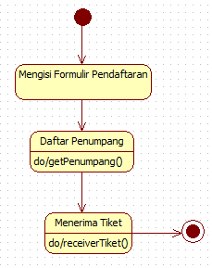

Gambar 14 Diagram Statechart Kelas Penumpang

#### Diagram Statechart Kelas Sistem PTKAI

Gambar 15 Diagram Statechart Kelas Sistem PTKAI

#### Diagram Statechart Kelas Petugas

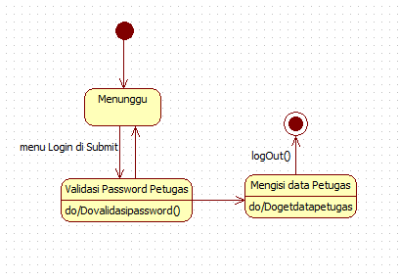

Gambar 16 Diagram Statechart Kelas Petugas

#### Diagram Statechart Kelas Transaksi

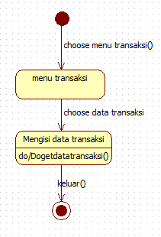

Gambar 17 Diagram Statechart Kelas Transaksi

#### Diagram Statechart kelas Data Kereta

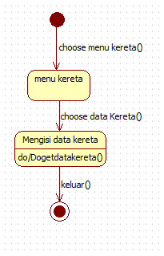

#### Gambar 18 Diagram Statechart Kelas Data Kereta

#### Diagram Statechart Kelas Data Perjalanan

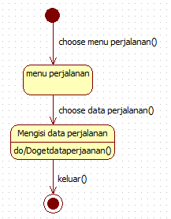

#### Gambar 19 Diagram Statechart Kelas Data Perjalanan

#### Diagram Statechart Kelas Pemesanan

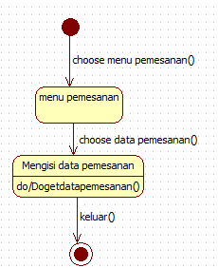

#### Gambar 20 Diagram Statechart Kelas Pemesanan

### Model Perancangan Database

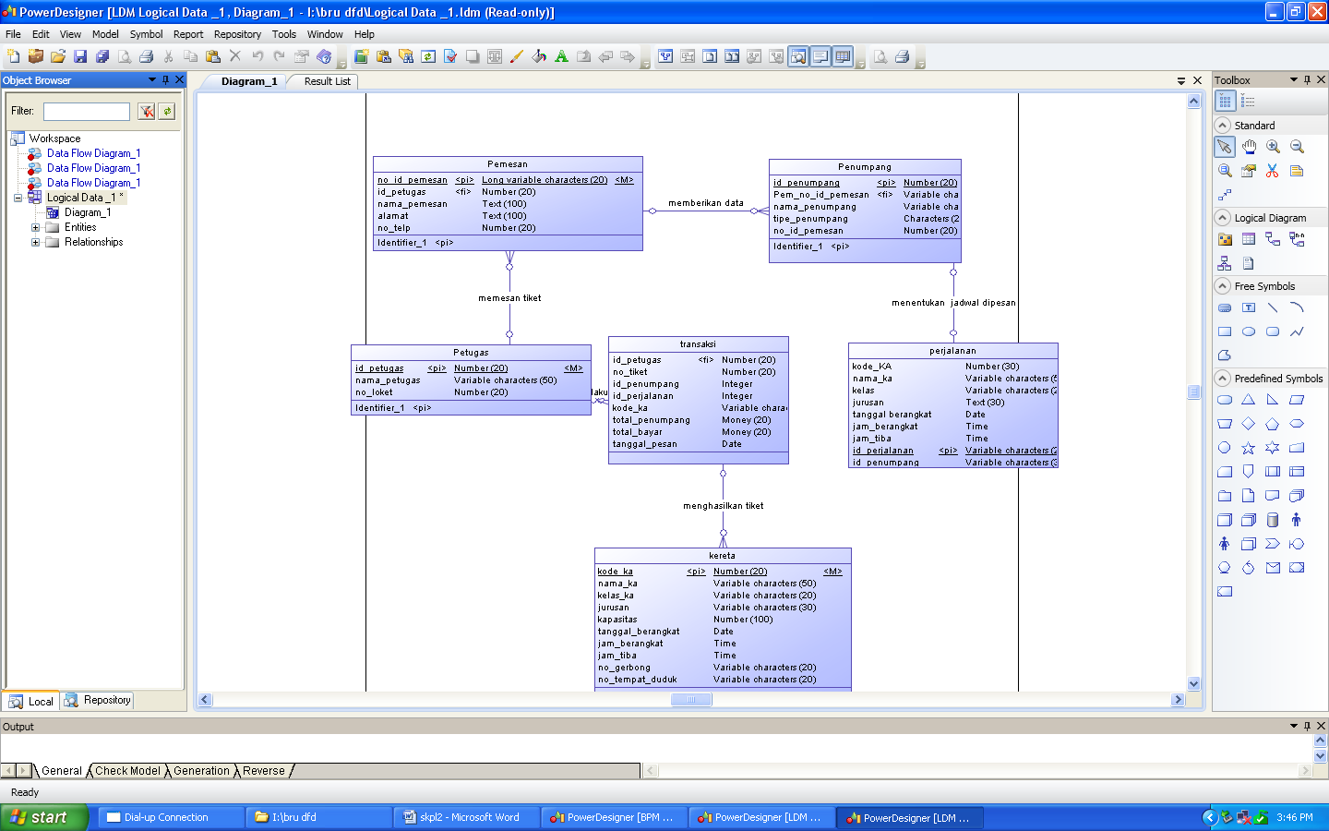

Gambar 21 Skema ERD Basis Data

## Perancangan Antarmuka Pengguna

### Deskripsi Umum Antarmuka Pengguna

Antarmuka yang dibutuhkan untuk mengoperasikan perangkat lunak ini dibagi menjadi 2 jenis kelompok user yaitu penumpang dan petugas PT KAI.

### Deskripsi Layar

#### Layar Utama

**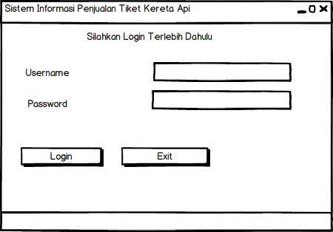**

Gambar 22 Layar Utama

##### Deskripsi Layar Utama

Layar utama adalah halaman awal actor /petugas memasuki sistem pemesanan tiket kereta api, tersedia layanan login sesuai dengan username dan password petugas. Setelah berahsil login, layar pindah ke halaman menu login.

Tabel XXII Deskripsi Layar Utama

|  |  |  |
| --- | --- | --- |
| **No** | **Menu** | **Fungsi** |
| 1. | Login | Button untuk proses login, dan cek account login petugas. |

#### Navigasi Untuk Halaman Menu Utama

##### Deskripsi Halaman Daftar Aplikasi Menu Utama

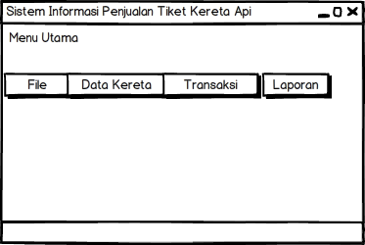

Gambar 23 Halaman Daftar Menu Utama

Halaman ini adalah halaman untuk memilih menu .

Tabel XXIII Deskripsi Halaman Daftar Aplikasi Menu Utama

|  |  |  |
| --- | --- | --- |
| **No** | **Menu** | **Fungsi** |
| 1. | Transaksi | Fasilitas untuk penumpang melakukan kegiatan di sistem PTKAI yang melputi pemesanan tiket dll. |
| 2. | Petugas | Fasilitas untuk petugas PTKAI yang akan bertugas melayani penumpang kereta api dan mengelola data penumpang dll, dengan mengisi form petugas sesuai data masig-masing sehingga petugas bisa mengakses halaman tersebut |
| 3. | Penumpang | Fasilitas untuk penumpang yang akan mendaftar ke sistem PTKAI untuk melakukan kegiatan di dalam sistem PTKAI. |
| 4. | Pemesanan | Fasilitas untuk penumpang yang telah memesan tiket kereta api di sistem. |
| 5. | Data kereta | Fasilitas untuk menyediakan data kereta yang akan digunakan oleh penumpang |
|  | Data perjalanan | Fasilitas untuk menyediakan data perjalanan yang akan dipilih oleh penumpang kereta dengan tujua yang telh ditentukan |
| 5. | Laporan | Fasilitas untuk melihat laporan data penumpang yang melakukan kegiatan di dalam sistem PTKAI seperti pemesanan tiket dll. |

#### Navigasi Untuk petugas

##### Deskripsi Halaman Daftar Petugas PT KAI

Halaman ini adalah halaman awal dari menu kelola pengurus Pada halaman ini ditampilkan daftar petugas yang akan mengelola buku.

**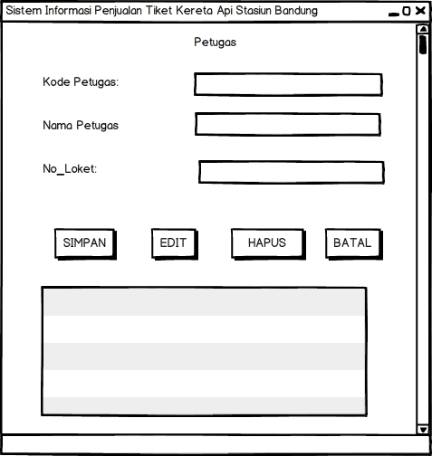**

Gambar 24 Halaman Daftar petugas PTKAI

Tabel XXIV Deskripsi Halaman Daftar Petugas PTKAI

|  |  |  |
| --- | --- | --- |
| **No.** | **Menu** | **Fungsi** |
| 1. | Simpan | Tombol untuk menyimpan data petugas yang telah diisi. |
| 2. | Edit | Tombol untuk mengedit data petugas ketika akan di perbaharui datanya. |
| 3. | Hapus | Tombol untuk mnghapus data petugas ketika data yang dimasukan salah |
| 4. | Batal | Tombol untuk membatalkan data petugas yang akan dimasukkan |

#### Navigasi Untuk kereta

##### Deskripsi Halaman Data Kereta

##### D:\Semester IV\P.RPL\mockup\pesanan.png

#### 

Gambar 25 Halaman data kereta

Tabel XXV Deskripsi Halaman Data Kereta

|  |  |  |
| --- | --- | --- |
| **No.** | **Menu** | **Fungsi** |
| 1. | Simpan | Tombol untuk menyimpan data kereta yang telah diisi. |
| 2. | Edit | Tombol untuk mengedit data kereta ketika akan di perbaharui datanya. |
| 3. | Hapus | Tombol untuk mnghapus data kereta ketika data yang dimasukan salah |
| 4. | Batal | Tombol untuk membatalkan data kereta yang akan dimasukkan terdapat kesalahan |

#### Navigasi Untuk Penumpang

##### Deskripsi Halaman pendaftaran penumpang

**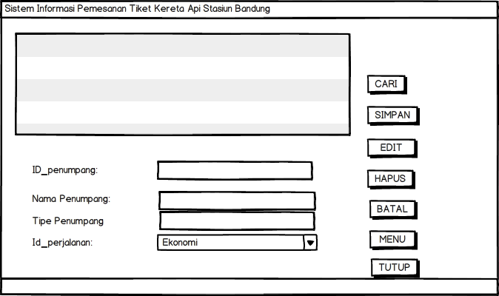**

Gambar 26 Halaman data penumpang

Tabel XXVI Deskripsi Halaman pendaftaran penumpang

|  |  |  |
| --- | --- | --- |
| **No.** | **Menu** | **Fungsi** |
| 1. | Simpan | Tombol untuk menyimpan data penumpang baru yang telah diisi. |
| 2. | Edit | Tombol untuk mengedit data penumpang ketika akan di perbaharui datanya. |
| 3. | Hapus | Tombol untuk mnghapus data penumpang ketika data yang dimasukan salah |
| 4. | Batal | Tombol untuk membatalkan data penumpang yang akan dimasukkan terjadi kesalahan |
| 5. | Cari | Tombol untuk mencari data penumpang yang telah terdafatar |
| 6. | Menu | Tombol untuk kembali ke menu utama |
| 7. | Tutup | Tombol untuk menutup form penumpang |

##### Deskripsi Halaman data transaksi

**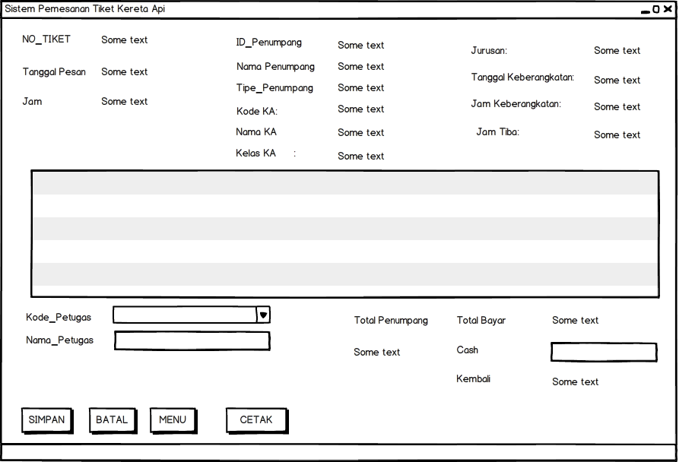**

Gambar 27 Halaman data transaki

Tabel XXVII Deskripsi Halaman data transaksi

|  |  |  |
| --- | --- | --- |
| **No.** | **Menu** | **Fungsi** |
| 1. | Simpan | Tombol untuk menyimpan data penumpang yang akan melakukan transaksi |
| 2. | Batal | Tombol untuk membatalkan data transaksi yang akan dimasukkan terjadi kesalahan |
| 3. | Menu | Tombol untuk kembali ke menu utama |
| 4. | Cetak | Tombol untuk mencetak tiket yang telah dipesan penumpang |

#### Navigasi Untuk Perjalanan

##### Deskripsi Halaman data perjalanan

**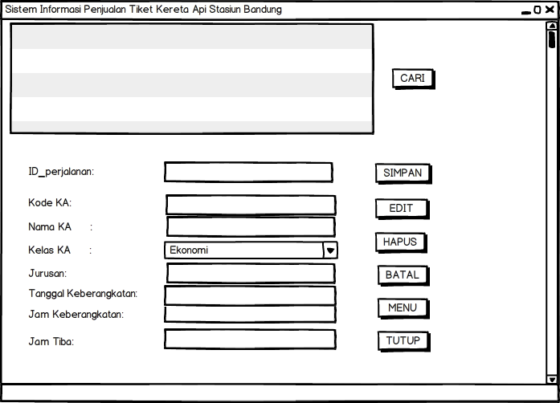**

Gambar 28 Halaman data perjalanan

Tabel XXVIII Deskripsi Halaman data perjalanan

|  |  |  |
| --- | --- | --- |
| **No.** | **Menu** | **Fungsi** |
| 1. | Simpan | Tombol untuk menyimpan data perjalanan telah dipilih. |
| 2. | Edit | Tombol untuk mengedit data perjalanan ketika akan di perbaharui datanya. |
| 3. | Hapus | Tombol untuk mnghapus data perjalanan ketika data yang dimasukan salah |
| 4. | Batal | Tombol untuk membatalkan data perjalanan yang akan dimasukkan terjadi kesalahan |
| 5. | Cari | Tombol untuk mencari data perjalanan yang telah terpilih |
| 6. | Menu | Tombol untuk kembali ke menu utama |
| 7. | Tutup | Tombol untuk menutup form perjalanan |

#### Navigasi Untuk Pemesanan

##### Deskripsi Halaman data pemesan

**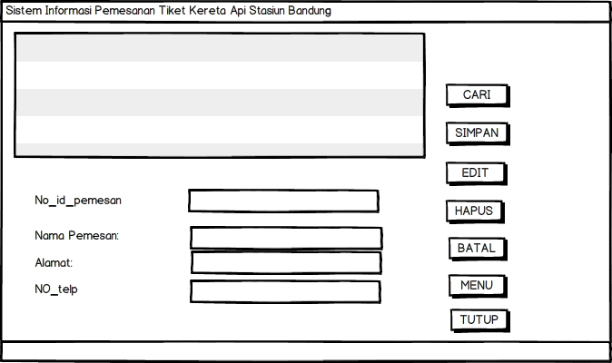**

Gambar 29 Halaman data pemesan

Tabel XIXIX Deskripsi Halaman data pemesan

|  |  |  |
| --- | --- | --- |
| **No.** | **Menu** | **Fungsi** |
| 1. | Simpan | Tombol untuk menyimpan data pemesan baru yang telah diisi. |
| 2. | Edit | Tombol untuk mengedit data pemesan ketika akan di perbaharui datanya. |
| 3. | Hapus | Tombol untuk mnghapus data pemesan ketika data yang dimasukan salah |
| 4. | Batal | Tombol untuk membatalkan data pemesanan yang akan dimasukkan terjadi kesalahan |
| 5. | Cari | Tombol untuk mencari data pemesanan yang telah terdafatar |
| 6. | Menu | Tombol untuk kembali ke menu utama |
| 7. | Tutup | Tombol untuk menutup form pemesanan |

### *C:\Users\Lina\Desktop\mockup_2.png*C:\Users\kikok\Desktop\mockup.pngC:\Users\kikok\Desktop\mockup.pngNavigasi Layar

****

**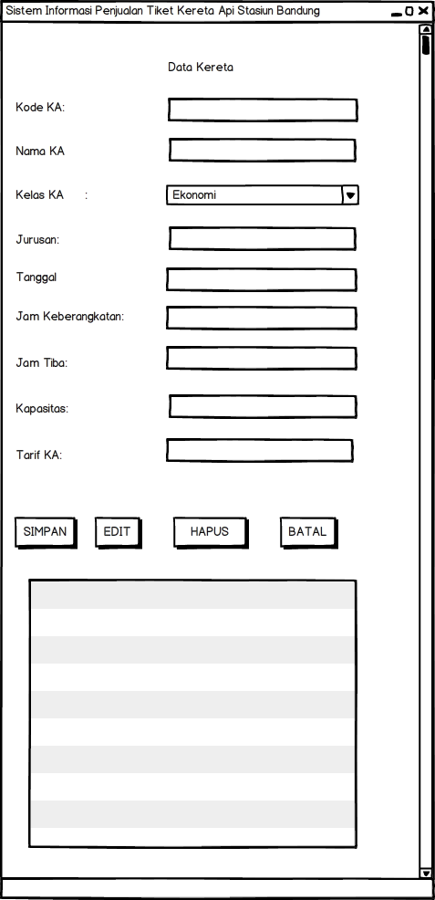**

****

Gambar 30 Navigasi Layar